ANTE-PROJETO DE LEI _______/2021.

DISPÕE SOBRE A LIBERAÇÃO DO
ACESSO WI-FI AOS USUÁRIOS DE
TODAS AS UNIDADES DE SAÚDE DA REDE
MUNICIPAL DE SETE LAGOAS.
Art. 1º - Fica estabelecido no Município de Sete Lagoas a liberação do acesso à internet, via rede sem fio (Wi-Fi), para os usuários dos centros municipais de saúde, especialmente das Unidades Básicas de Saúde (UBS), Unidades de Pronto Atendimento (UPA) e do Hospital Municipal de Sete Lagoas, quando houver presença internet via rede sem fio.

Art. 2º - No cumprimento desta Lei, poderão ser adotadas as seguintes medidas:
I-Limitar o acesso à internet, segundo o seu horário de funcionamento;
II- Exigir prévio cadastro dos usuários como condição para liberação da
senha de acesso;
III- restringir a liberação das senhas de acesso aos usuários que estiverem
aguardando qualquer tipo de atendimento;
IV- Restringir o acesso a determinados sites e endereços virtuais, em razão
do seu conteúdo.
Art. 3º Esta Lei entra em vigor na data de sua publicação.
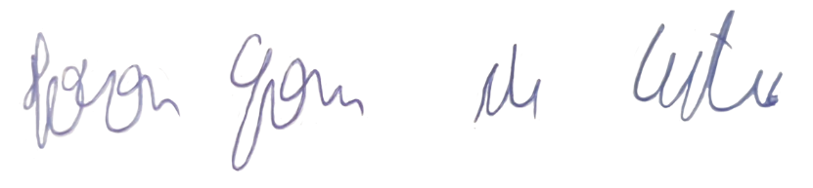
IVSON GOMES DE CASTRO
VEREADOR

JUSTIFICATIVA
É sabido que hoje por meio da internet, trabalhamos, realizamos
compras, confirmamos ou desmarcamos compromissos, pesquisamos,
estudamos, ou seja, podemos dizer que o mundo gira em torno da internet. E por isso já está na Europa também a discussão se a internet deveria ser um bem público ou não, como acontece com a água hoje em dia. Dessa forma ela garante a dignidade da pessoa humana e inalienavelmente preserva uma das garantias pessoais humanas, a saber o direito de se preservar e ajudar o outro a se desenvolver.
Assim, é de suma importância o fornecimento de pontos de Wi-Fi
aos usuários dos centros de saúde, que poderão, certamente, aproveitar melhor o seu tempo enquanto aguardam atendimento, bem como, poderão se comunicar com seus parentes, e assim garantir o bem-estar dos mesmos, buscar soluções que dignificam a personalidade da pessoa humana buscando a saúde do paciente e do próximo em questão nos órgãos de saúde municipais.
Portanto convoco meus pares a darmos mais um passo para buscar melhorias e dignificar a pessoa do cidadão nas demais esferas públicas.

Sala de Sessões, 23 de fevereiro de 2022.
IVSON GOMES DE CASTRO
VEREADOR

